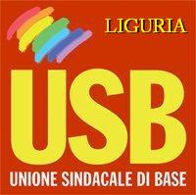
UNIONE SINDACALE DI BASE

LAVORO PRIVATO

LIGURIA

RSU ARINOX, METALMECCANICI :

USB SECONDO SINDACATO

ELEGGE DUE DELEGATI

Straordinario risultato di USB Lavoro Privato all'elezioni RSU in ARINOX , azienda metalmeccanica di Sestri levante del Gruppo Arvedi .

La nostra lista consegue 43 voti su 160 votanti, elegge due delegati diventando cosi' il secondo sindacato dopo la FIOM, mentre la FIM non riesce ad eleggere neanche un delegato.

E' un risultato importantissimo, considerati tutti i tentativi messi in atto dall'azienda in questi anni per impedire ai nostri iscritti l'attività in fabbrica.

I lavoratori evidentemente non si sono fatti intimorire ed hanno premiato le nostre proposte ed i nostri candidati, scegliendo un sindacato indipendente e determinato per ottenere finalmente dei cambiamenti.

La Federazione ligure di Usb esprime il proprio ringraziamento ai lavoratori che ci hanno dato fiducia e si complimenta con i neoeletti delegati e gli iscritti per questo straordinario risultato.

Genova, 4/07/2012

Fed. reg.le Usb Liguria

